# 水果品质分析

水果品质:1 情况如下:

1

水果参数检测数据表

|  |  |  |  |  |  |
| --- | --- | --- | --- | --- | --- |
| ph值 | 水分 | 糖度 | 黑点数 | 果径 | 损伤面积 |
| 3.96 | 93.12 | 6.61 | 1 | 4.3 | 3 |

环境参数检测数据表

|  |  |  |  |  |  |
| --- | --- | --- | --- | --- | --- |
| 空气温度 | 空气湿度 | 土壤湿度 | 土壤氮含量 | 土壤磷含量 | 土壤钾含量 |
| 3.96 | 93.12 | 6.61 | 1 | 4.3 | 3 |
| 土壤ph值 | 光照强度 | 空气CO2含量 | 土壤盐分 | 土壤电阻 |
| 3.96 | 93.12 | 6.61 | 1 | 4.3 |

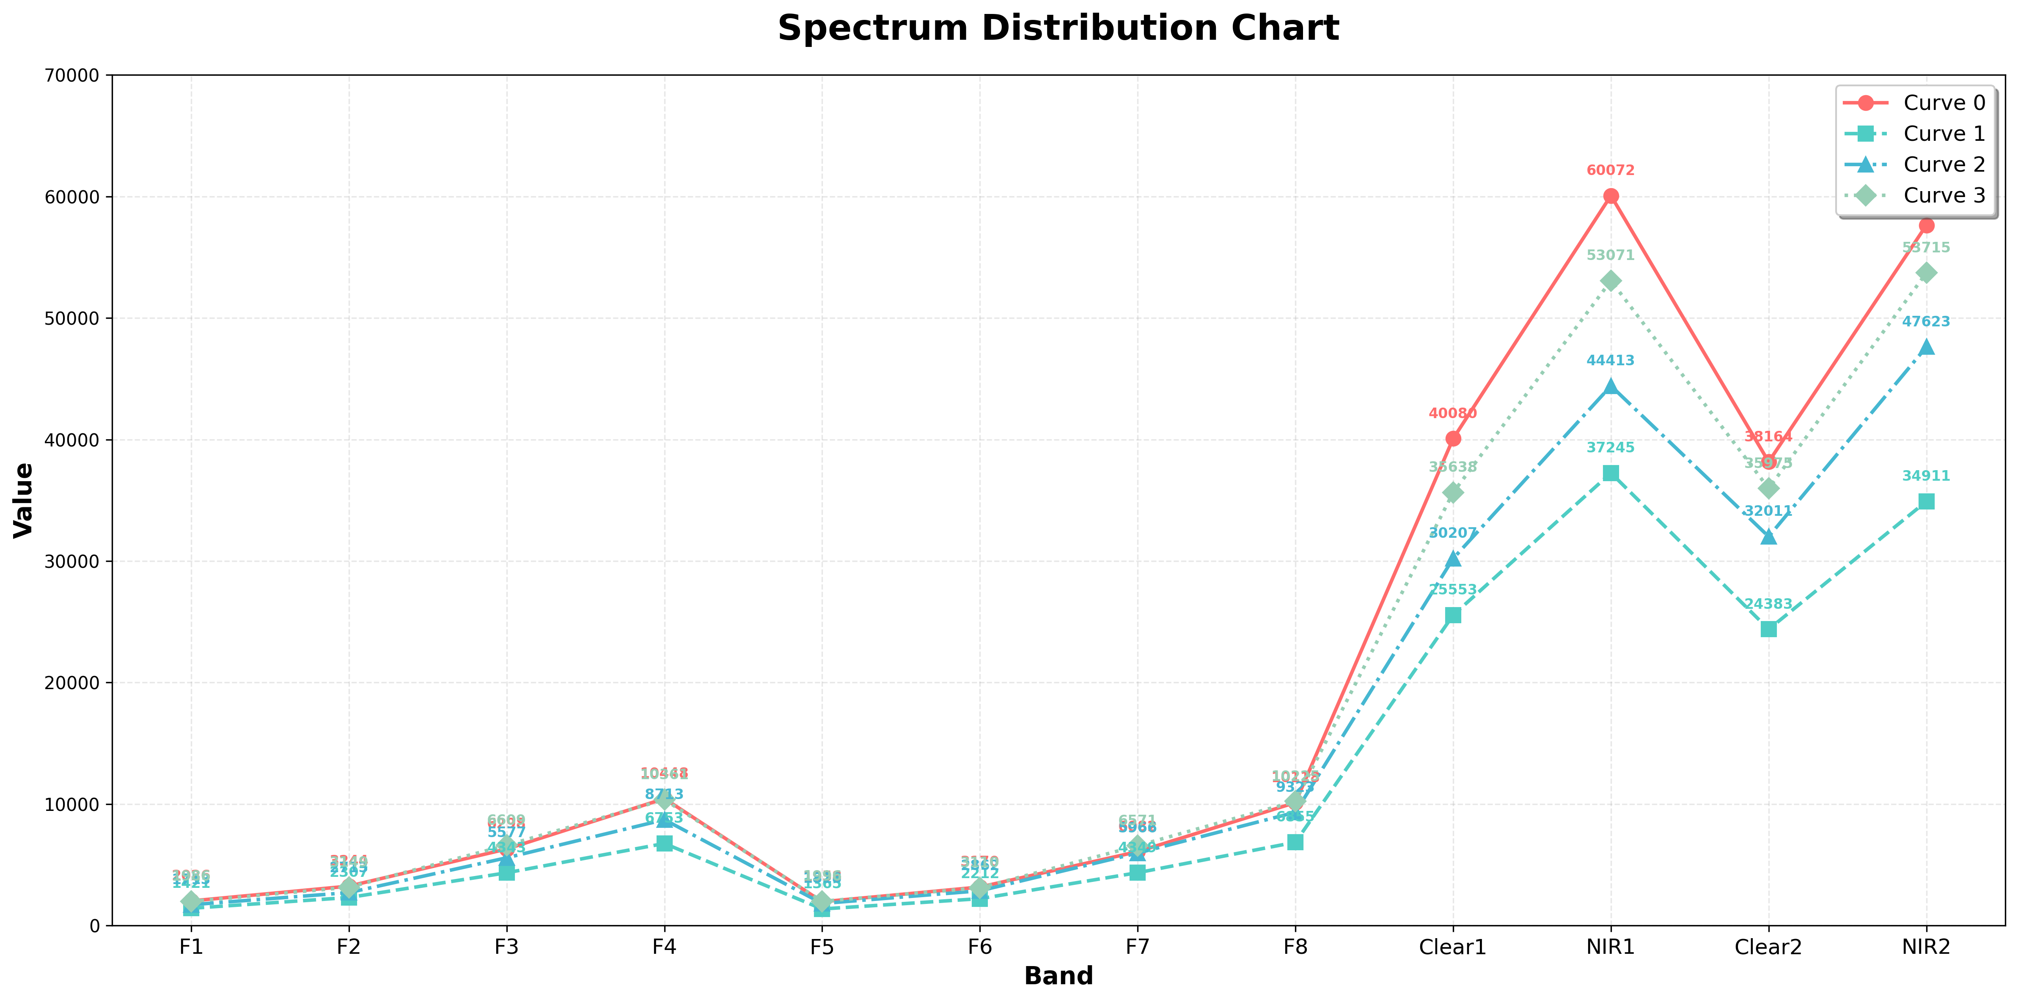

图1水果光谱吸收折线图

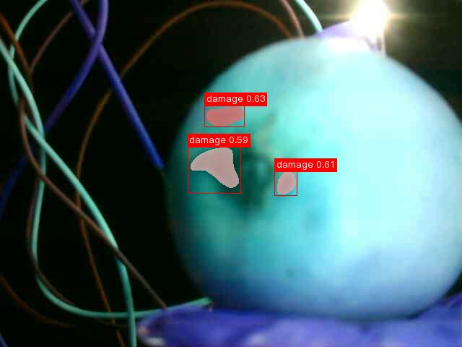

图2 Yolo与SAM区域分割图

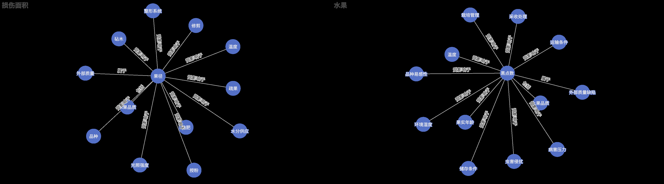

图3水果知识图谱

检测时间：2025-08-17 00:39:53.808117

检测设备ID:1399681206050